FST Tanger | Master IDIA | M115 | Atelier 3

Mini réseau social en Solidity
Compte rendu de Charaf Eddine Ifrinchaou

Code source et déploiement
Dépôt GitHub — https://github.com/Charaf9999/MiniSocial
Adresse du contrat sur Sepolia — 0x687003A0f724A07F7e03e26D2f602247D82dd825

Fonctionnement du contrat
MiniSocial enregistre le texte de chaque publication et l’adresse de son auteur. publishPost ajoute un message, getPost renvoie le texte et l’adresse de l’auteur à l’indice demandé, et getTotalPosts renvoie le nombre total de publications. Les indices commencent à zéro.

Essais dans Remix VM
J’ai publié des messages depuis deux comptes. getPost(0) a renvoyé « Bonjour depuis A » et getPost(3) a renvoyé « Salut depuis B », avec deux adresses d’auteur différentes. Après ces essais, getTotalPosts() a renvoyé 4.

Vérification sur Sepolia
J’ai déployé MiniSocial sur Sepolia depuis Remix avec MetaMask. Juste après le déploiement, getTotalPosts() a renvoyé 0. J’ai ensuite publié « Bonjour depuis A » depuis le compte se terminant par 238A3, puis « Salut depuis B » depuis le compte se terminant par E1d71, sur le même contrat. Les appels getPost(0) et getPost(1) ont renvoyé les messages et leurs auteurs respectifs. Le dernier appel à getTotalPosts() a renvoyé 2.
Captures du déploiement sur Sepolia
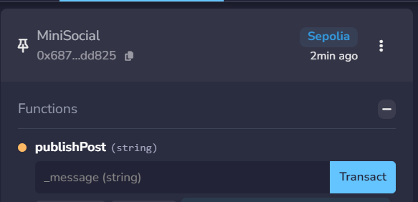
Figure 1 — MiniSocial déployé sur Sepolia dans Remix.
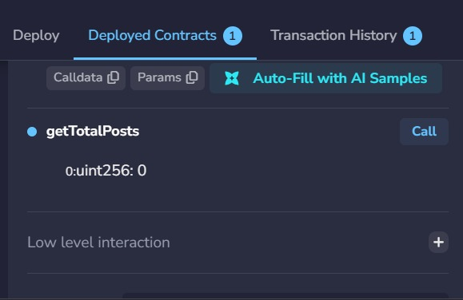
Figure 2 — Résultat de getTotalPosts() après le déploiement : 0.
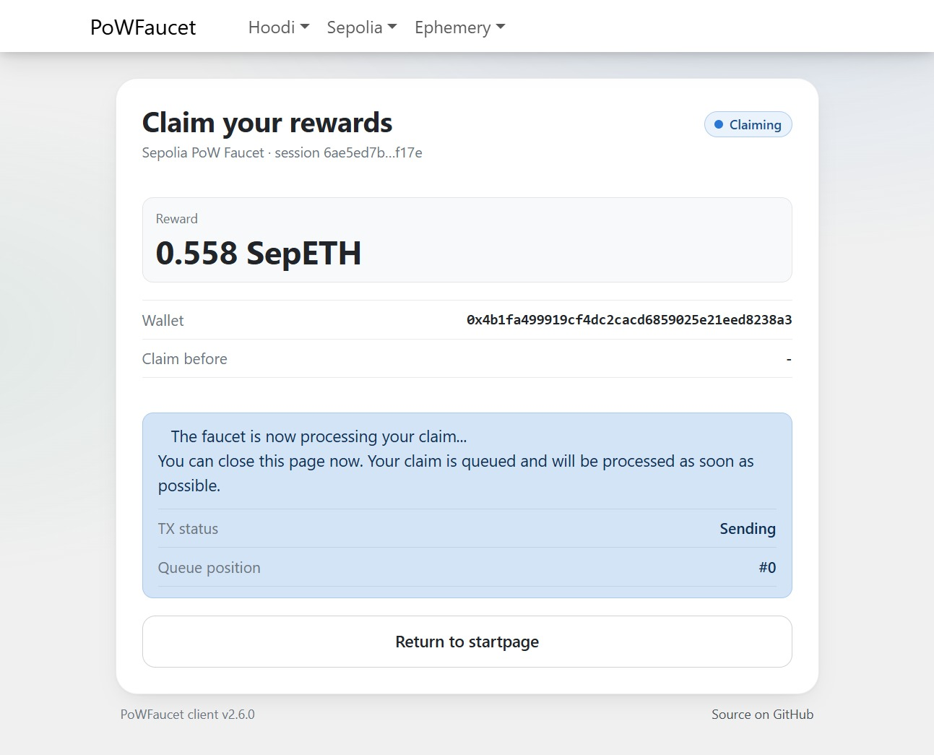
Figure 3 — Demande de 0,558 SepETH au faucet, avec le statut Sending.
Tests avec deux comptes sur Sepolia
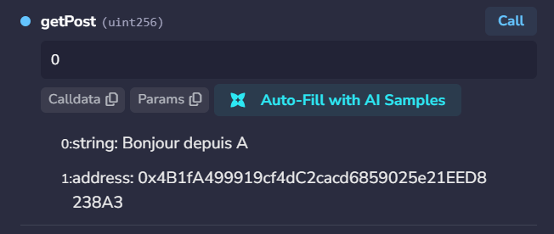
Figure 4 — getPost(0) renvoie « Bonjour depuis A » et l’adresse du premier auteur (…238A3).
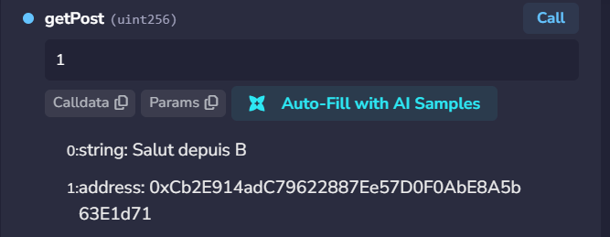
Figure 5 — getPost(1) renvoie « Salut depuis B » et l’adresse du deuxième auteur (…E1d71).
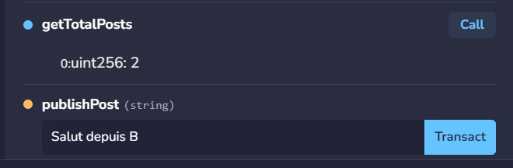
Figure 6 — getTotalPosts() renvoie 2 après les deux publications.

